变化中的永恒
——论中国民间音乐旋律发展中的“循环”逻辑

单奕翔

摘要：中国民间音乐旋律发展中大量存在着“循环”手法，它包括作为音乐曲体结构的循环体，也包括旋律发展中重复和衍生旋律的发展手法，形成中国民间音乐在旋律发展中的内在逻辑。本文从循环原则、循环路径以及对循环逻辑的哲理阐释三个层面对循环逻辑进行讨论，解读出中国民间音乐中的循环逻辑是音乐重复与变化的重要因素。循环不仅为旋律提供了重复再现的条件，也为新生旋律的形成提供了表达框架。
关键词：中国民间音乐；非线性时间；循环逻辑
作者简介：单奕翔（2001— ），男，汉族，中央音乐学院音乐学系硕士研究生。

在中国民间音乐理论中，学者们通常将“循环”视为一种曲体结构，李西安、军驰所著的《中国民族曲式》一书早在1960年代就已有了对民间音乐“循环体”的论述：“在两个或两个以上段落组成的乐曲中，有一部分音乐反复出现达两次或两次以上，而在它各次出现之间，插入由新材料构成的部分，这种曲式称为循环体。”此外，李民雄在80年代同样提出了关于循环体的概念，即“由主题段落间隔地循环再现（或变化再现）所构成的乐曲为循环体。”李吉提则在此基础上将循环体划分为两个不同段落的交替循环（ABAB………）、相同段落串联不同段落（ABCADAE……）、相同音色串联不同段落和其他循环结构（合头、合尾）四种类型。储历的定义则更为简洁：“以循环手法为结构原则的音乐结构。”在上述前人研究的观念表述中不难看出，“循环”一词实际上隐含着一种手法意义。然而，深入探讨可以发现，首先，包括民间歌曲、歌舞、说唱、戏曲、器乐在内的中国民间音乐中，音乐材料并非总是进行规律性、周期性循环；其次，部分民间音乐中循环着的音乐材料数目并不固定，单一材料也可构成循环，多材料循环也不少见；最后，部分情况下民间音乐中循环着的音乐并不一定构成完整的乐段，这种情况下也很难在曲体结构划分中体现其循环意义。按照现代汉语的基本词义概念，“循环”一词指“事物周而复始地运动或变化。”究其本意，循环一词在音乐中的含义并不一定局限于模式化的曲体结构中。
本文论述的核心概念——“循环”是针对民间音乐中存在着的构曲过程中循环逻辑的阐释，认为循环是中国人在曲调结构方面的一种思维方式。循环不仅存在于民间音乐的曲体结构中，还存在于即兴的音乐呈现中。作为构曲逻辑的“循环”概念远超某种固定的曲式结构，几乎遍布全球各地的音乐中。从欧洲中世纪的叠歌（Layered Song），到古典音乐中的回旋曲式（Rondo Form）；从印度的拉格（Raga）与塔拉（Tala），到西非的金贝鼓乐（Djembe Drumming）和科拉琴音乐（Kora），再到日本的雅乐（Gagaku）与能乐（Noh），甚至在现代简约主义作曲家的创作尝试中同样可见，各自展现出丰富的面貌。然而，循环作为一种构曲逻辑，在中国民间音乐中体现得尤为多样与独特。
在以民间歌曲、歌舞、说唱、戏曲、器乐等类型音乐为研究对象的中国民间音乐中，循环不仅仅是形式上的重复，它还蕴含着特有的构曲思维逻辑。在这种循环中，每一次旋律的回旋不仅塑造了韵律的起伏，还通过不断的重复赋予旋律新的情感与意义。循环通过形式上的再现，延续了时间的流动与情感的起伏。它通过周期性的回归，承载着多重的存在维度。在重复过去的同时，循环也在无声处为未来开辟了新的可能性。这一循环的过程，在结构、原则和系统的不同层面上，展现了永恒与瞬息的交替。

一、循环原则：递归与衍生的交互生成
在中国民间音乐的循环结构中存在着两种结构方式，笔者将其称之为递归（recursion）与衍生，它们是构曲的核心思维方式，共同塑造了音乐的旋律形态方式。递归强调结构变化中的重复和自相似性，可解读为中国民间音乐循环逻辑的一种表现手段。在前人对民间音乐“循环体”的论述中，常引用西方专业艺术音乐创作中的“回旋曲式”概念进行对比。实际上，中国民间音乐与西方专业音乐在对待二者的重要分歧在于中国民间音乐的循环逻辑强调原本材料的一次次回归，而回旋曲式更侧重插部带来的对比。在中国民间音乐中，循环着的材料不一定规整与可量化，循环材料自身会变化，另一方面新材料也会变化。这些特点可根据前人的思路并借鉴“递归”一词予以概括。通过递归，旋律、节奏或音型以嵌套的方式不断反复，这种重复不仅发生在微观层面的小规模结构中，也延续到宏观的整体构建。
衍生则侧重于音乐的变化与发展。尽管循环往往体现为某种重复，但在每一次重复中，都融入了新的层次和多样性，使得音乐在变化中不断前进。衍生贯穿于旋律、节奏、速度和情感的多维度发展，是推动音乐前行的重要动力。中国民间音乐中的递归与衍生并不是对立的，而是相辅相成，共同塑造音乐的整体结构。递归提供了稳定的框架与基本模式，而衍生则通过细微的变化赋予音乐动态的张力与情感表达。二者结合，既确保了音乐形式的统一性，又通过变化展现了丰富的多样性。

（一）宏观结构下的递归现象
在中国民间音乐中，有学者认为，循环结构应该遵循“主要音乐材料多次出现，其间穿插由其他材料构成的对比部分”的分析思路。除此之外，许多具体民间音乐的循环结构并不强调对比，而更多体现出递归的特征，重复出现的音乐内容为音乐的衍生提供框架。与西方音乐强调对比的手法不同，中国民间音乐的循环结构通过渐进的变化来表现音乐的流动性。旋律和节奏的重复并非为了突出对比，而是为了增强音乐的连续性。例如，在江南丝竹中的《三六》段落，B段作为一个固定段落，通过合尾句形式穿插于不同段落中，从而使音乐中的对比特征有所弱化。即使是被视为新材料的D段，也在很大程度上吸收了B、C段的材料。在这种情况下，音乐的循环特征不仅没有强烈的对比，反而通过递归的方式在不同段落中相互融合，构成了一种共生的关系。这种递归关系为音乐的整体构造提供了有力的支撑，保证了音乐的内在一致性和流动性。中国民间音乐的循环结构更强调递归性，而非对比性。这种递归与衍生的相互作用，使得音乐在重复中获得了新的生命和层次，也展现出其独特的艺术魅力。
表1：江南丝竹《三六》循环结构
结构 | 落音及调式 | 句子小节
引子 | D宫 | 3
A（合a） | b羽 | 4+4+5
B |  | 4+4 5+4+4
C（合b） |  | 4+4 5+5
B |  | 4+4 5+4+4 4+4
D（合b） |  | 4+4 3+3+3+5
B
E（合a） |  | 4+4 4+5
B
C1（合b） |  | 6+6+5
B
尾声 | #f角 | 2+2+5
同样，乐亭大鼓《双锁山》结构（表2）为例，由A段至A2段中，似乎可以看到类似缠达“两腔互迎，循环间用”结构的影子，其中A与B，A与C材料某种程度上构成了双重意义上的缠达结构，D段作为其中的夹曲，在正式展开之前即已在“双重缠达”中出现两次并按时其后的发展。在整个音乐发展过程中，更具对比性意义的B段落并未得到充分的展开，而是在一种渐进的变化中逐渐让步于A的衍生材料C及夹曲D。
表2：乐亭大鼓《双锁山》的循环结构
乐亭大鼓《双锁山》
段落 | 内容 | 板式 | 节拍
A | 【四平调】 | 慢板 | 4/4
B | 【流水板】 |  | 2/4
C | 【上字调】 | 快板 | 散
A1 | 【四平调】 | 慢板 | 4/4
C1 | 【上字调】 | 快板 | 散
D | 【凡字调】 | 紧流水板 | 1/4
C2 | 【上字调】 | 快板 | 散
D1 | 【凡字调】 | 紧流水板 | 1/4
C3 | 【上字调】 | 快板 | 散
A2 | 【四平调】 | 慢板 | 4/4
D2 | 【凡字调】 | 快板 | 散
D3 | 【凡字调】 | 紧流水板 | 1/4
D4 | 【凡字调】 | 快板 | 散转1/4
类似的例子并不少见，阿炳二胡曲《二泉映月》中，循环变奏着的三个音乐材料并非在每一个乐段中均会再现，每次再现也不一定以完整形态再现。苏南十番锣鼓《十八六四二》中，循环着的音乐材料并不唯一，也不仅有一种循环方式。【细走马】循环出现，起连接与过渡作用。在作为对比部分的“一变”“二变”“三变”“四变”前后，【合头】与【合尾】亦循环出现。同样，在乐曲结束部分【金橄榄】连接乐曲最后一个曲牌【螺狮结顶】时，则由乐曲一开始出现的【急急风】做过渡连接。这种渐进式的递归结构，使得整个乐曲能够保持高度的连贯性和内在统一感。递归不仅赋予音乐一种有机性，使得不同部分相互关联、相互支持，还在听觉上营造出一种和谐平稳的体验。这种音乐结构更注重音乐的自然展开和情感的层层递进，而非通过突然的对比来制造戏剧性的变化，从而形成中国民间音乐特有的韵律美。
此外，中国民间音乐中的周期性布局通过节拍、旋律、结构对称性、情感递进等多种方式实现递归。这种递归不仅在音乐材料的表面重复中体现，还通过变化与发展的方式推动音乐的情感和结构，形成连贯、统一且富有表现力的音乐体验。周期性布局通常依赖于特定的节拍或旋律模式的循环再现。例如阿炳演奏的琵琶曲《龙船》结构可划分为ABACADAE，其中A段用琵琶模拟锣鼓乐，用以串联BCDE中【剪靛花】等民间小调。即使在《龙船》的不同传谱版本中，被串联的音乐段落数量虽有差别，但以模拟锣鼓音响的周期性音乐段落串联不同小曲的基本组织结构方式大体相同。这种重复不仅使音乐具有稳定的结构，还创造出连贯的流动感。通过这些重复，递归得以实现，使得音乐听起来具有一种自然的连续性。
（二）微观循环中的衍生现象
循环除作为一种宏观的固定曲式结构之外，同样作为微观一种音乐组织方式存在于传统民间音乐的生成过程中，这一现象可称为“微循环”。例如冀中管乐南乐会曲目中，《放驴》从高音向中音下行的re-si-la、do-si-la，以及在中音区先上行跳进然后下行级进sol-si-la，三个特性音型散落地贯穿全曲，尤其频繁地出现于包括如同山东鼓乐中的“穗子”、苏南十番锣鼓中的“金橄榄”和尾声在内的展开性段落中。这些在微观处循环着的乐汇对于组织《放驴》的音乐体量具有重要意义。
“微循环”作为一种特殊的音乐现象，并不必然与循环体这一宏观音乐结构直接相联系，而是通过微观材料的展衍变化孕育出旋律的新生机。一方面，“微循环”的重复单位在篇幅上更为自由；另一方面，“微循环”在长度、节奏和位置的自由重复中还带有引申和发展。在李吉提的分析中，广东音乐《雨打芭蕉》源自“老六板”。从其中的变化可以看出“微循环”在新旋律的诞生中的作用（谱例1），在《老六板》骨干音的框架下，微观的重复乐汇在奠定音乐整体风格的同时预示着其后的旋律走向，通过重复的内容寻求变化。
谱例1：广东音乐《雨打芭蕉》片段
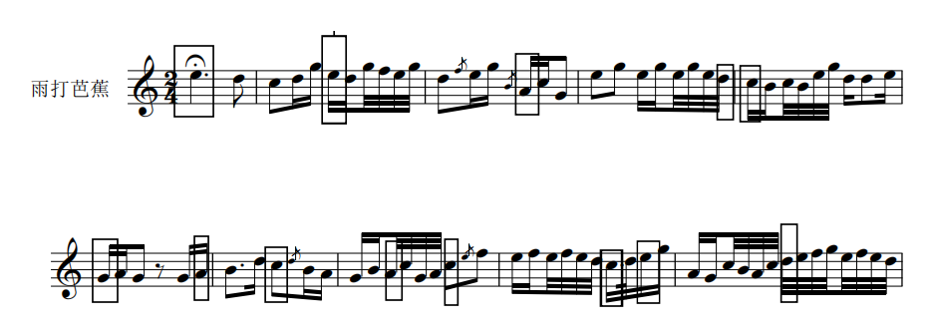
在一些特殊情况中，这种依附于主干旋律的音乐细节连续叠奏可以形成“垛”。多次重复的“垛”一般用于字多腔少和节奏紧凑的部分，以形成对某一局部乐思的发挥和扩充，具备某种意义上的展开功能。例如彝族民歌《猜调》主要围绕在骨干落音上以特定节奏型形成垛句，旋律相对自由，以形成对局部乐思的发挥（谱例2a）。河北梆子《大登殿》唱段“金牌调来音牌宣”中“原来是平郎丈夫”一句后的垛句（谱例2b）则是相同音高的不断重复来形成垛句。
谱例2a：彝族民歌《猜调》垛句
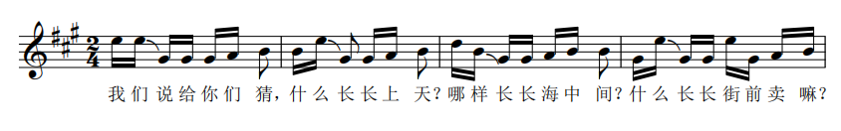
谱例2b：河北梆子《大登殿》唱段“金牌调来音牌宣”垛句

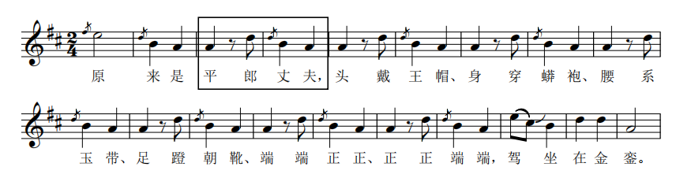

（三）递归与衍生的交互生成
递归是中国民间音乐循环思维的核心特征之一，它为音乐提供了稳定的结构框架，从而确保了作品在形式上的连贯性和统一性。然而，虽然递归通过重复使音乐保持整体性，但单纯的重复往往会使音乐显得单调。因此，衍生成为推动音乐发展的关键因素。
衍生指的是在递归的基础上，音乐元素经历细微变化的过程，这些变化推动音乐不断向前发展。与递归的简单重复不同，衍生并不依赖强烈的对比，而是通过渐进的方式，使音乐在熟悉的框架内逐渐展现新的层次和深度。衍生并非独立于递归存在，它实际上是递归循环展开的自然延伸。在每一次递归中，虽然音乐的核心形态保持不变，但通过旋律的装饰、节奏的微调或音色的变化等细节，音乐逐步发生演化。正是这些细微的变化，使得音乐在看似重复的非对称结构中不断衍生，避免了音乐的僵化，增强了其表现力和感染力。递归和衍生并非彼此对立，而是相辅相成，交替推动音乐在形式和情感上的丰富与发展。递归为音乐提供了稳定的框架，而衍生通过细节的变化和渐进的方式，使得音乐在循环中不断焕发新意。
以《牡丹亭·游园》为例，这折由【绕阳台】【步步娇】【醉扶归】【皂罗袍】【好姐姐】和【隔尾】构成的套曲呈现出“散－慢－中－散”的结构形式（表3）。这种结构不仅在形式上有明显的时间层次，还通过节奏的变换为情感递进提供了音乐基础。开篇的引子【绕阳台】和尾声【隔尾】均为散板，中间的四个曲牌则依次采用了不同的节奏与板式。引子【绕阳台】通过慢速的吟唱和缓慢的节奏，逐渐引导听众进入戏剧情境，呈现了时间的延展感。这种渐进式的进入方式，使得观众在音乐的时间框架中逐步沉浸，慢速的节奏为情感的酝酿提供了空间。
表3：《牡丹亭·游园》结构划分，单奕翔整理
小工调（1=D）
曲牌 | 板式 | 乐句 | 调式
【绕阳台】（商调） | 散板 | a【绕地游】 | 羽
 |  | b【高阳台】
 |  | c【绕地游】
 |  | d
 |  | 白
【步步娇】（仙吕） | 散起至慢板 | a | 羽
 |  | a1
 |  | b | 角
 |  | c | 羽
 |  | b1 | 角
 |  | a2 | 宫
【醉扶归】（仙吕） | 散起至慢板 | a | 羽
 |  | b
 |  | c
 |  | d | 商
 |  | e | 角
 |  | f | 羽
 |  | 白
【皂罗袍】（仙吕） | 散起至中板 | a | 羽
 |  | b | 角
 |  | c | 角
 |  | d1 | 羽
【好姐姐】（仙吕） | 中板 | a | 宫
 |  | b | 羽
 |  | c | 角
 |  | d
 |  | e | 羽
 |  | f
 |  | 白
【隔尾】 | 散结 | a | 羽
 |  | b | 商
 |  | c | 羽
需要尤其强调的是，《牡丹亭·游园》一折几乎建立在同一个音型的变化与展衍之上（谱例3），且这一商音至羽音级进下行的音型也广泛存在于《牡丹亭》的其他套曲中，如《牡丹亭·寻梦》套中的【懒画眉】【忒忒令】【嘉庆子】等。这种音型在《牡丹亭·游园》一折中，主要的音型通过重复的方式贯穿全篇，【绕阳台】四句起句各不相同，但均以这一音型的变化结尾，形成合尾。【步步娇】因与【醉扶归】联唱，最后一句并未回归主音羽音，但第六句仍与第一二句换头合尾，以这一音型结束。这些变化重复在【皂罗袍】【好姐姐】的出现中仍数不胜数。
谱例3：《牡丹亭·游园》六支曲牌中的相似音调（部分）
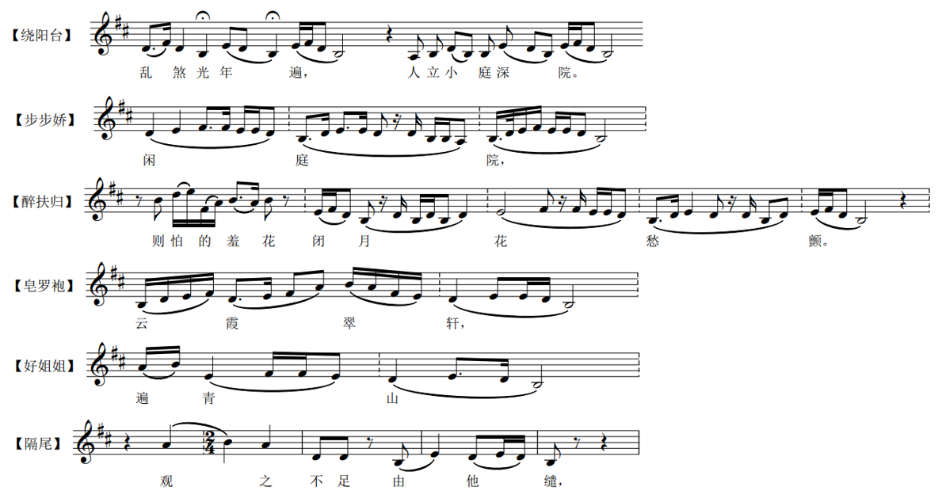
这种重复并不是机械地再现，而是在每次出现时都伴随着细微的变化。这些变化可能体现在节奏的微调、装饰音的运用或旋律走向的转变之中。正是这些细腻的调整与发展，使得音乐在保持熟悉感的同时，展现出一种动态的流动性与层次感。观众在反复的音型中，既能感受到旋律的回归与呼应，又能随着细微变化的引导，逐步进入更深层的情感体验。这种衍生的音乐结构不仅符合中国民间音乐复而不厌，变而不乱的美学原则，也为情节的发展提供了有力的支持。在《游园》一折中，杜丽娘的情感从最初的闲适游园，到逐渐产生的内心悸动，情感随着音乐的递进层层推进。由【绕阳台】中旋律的平稳进，到【醉扶起归】中小七度大跳的第一次“出格”，再到【皂罗袍】中向上的十三度大跳，最后到【好姐姐】中的支声复调，音乐中的主旋律音型，则如同线索一般，时而回旋，时而变异，始终贯穿其中，成为人物心理变化的镜像。这种音乐的递归性不仅构成了全剧段落的整体框架，还通过与情节、人物内心的结合，形成了一种与戏剧叙事相呼应的艺术张力。
通过在递归的过程中引入这些微妙的变化，衍生实现了层层递进的效果。音乐的每一次重复都带来不同的感受，这些变化不断积累，最终推动音乐在情感或结构上达到高潮。这种层层递进的过程赋予了音乐内在的动力，使得听众在聆听中逐渐感受到情感的加深和音乐结构的复杂性。这一递归与衍生相互作用的过程，使中国民间音乐在连贯中保持了创新与变化的张力。

二、循环路径：时间框架下的即兴与互动
音乐中的时间是在音乐展现过程中创造出的一种时间感，本质上是一种“感性时间”，而非客观的“钟表时间”（Uhrzeit）。“感性时间”作为一种感知的维度，不可避免地在某种程度上受到听众的影响。由于中国民间音乐的特殊性质，观众也可以以多种方式介入音乐表演的时空，影响音乐的时间长度以及段落的排列顺序，这种互动性使得音乐充满了随机性和不确定性。在民间音乐表演中，乐谱并非固定不变，而是依赖于表演者的即兴发挥和现场创作。即兴演奏不仅使音乐段落可以灵活地组合，还允许表演者根据现场情境调整旋律、节奏和段落顺序，打破了传统的线性时间结构。即兴演奏强调音乐时间的灵活性和可变性。在表演过程中，表演者会根据自身的情绪、现场的氛围，甚至乐器的状态，随时改变音乐的走向。例如，段落的起止、旋律的重复、节奏的快慢等，都是由表演者根据即兴创作的需要来决定的，从而形成了音乐的时间片段化。每一次的即兴创作都可能带来全新的时间体验，这打破了时间的连续性和固定性，创造出断裂和多重的时间维度。这种非线性的时间体验，不仅使音乐本身更加富有表现力，也让观众在音乐中获得了更加多样化的感受。
我国诸多戏曲剧种中广泛存在着一种只有故事提纲，无固定剧本、唱词和唱腔，仅由说戏师傅调配，演员与乐队配合的即兴编创方式。河北地区的“幕表戏”、安徽地区的“水戏”、湖南地区的“桥戏”的编演均属这种即兴方式。这些段落的安排并不是由固定的写作规范或审美标准所决定的。它们更多依赖于创作者（无论是个人还是集体）在口头创作过程中的即时表达，特别是通过速度、节奏、气息的停顿等来展现音乐。基于表演者当下情感和气息的自然流动，音乐时间成为一种不断变化、非固定的体验。在这种情况下，段落之间并没有严格的因果关系，创作者可以自由选择段落的长度和内容，音乐时间呈现出一种断裂、不连续的特征，这种开放性让每次表演都可能有所不同。
在长三角地区的乱弹系统与滩簧系统剧种中，广泛存在着一些“头腹尾”或“起平落”等三段式唱腔结构（表4），其中的中间部分的体量并无一定之规，演员自行反复甚至即兴创作中间的上下句结构，在一些版本中可多达几十句。尽管由于板式变化或速度变化，这些戏曲唱腔可能表层结构显现出的节奏与速度布局呈现线性特征，但这种戏曲音乐的时间体验并不是以严格意义上的线性方式展开，作为主题的中间部分是在基本材料（上下句）不断循环的过程中通过不同段落和材料的断裂和重新排列来实现。在整个“头腹尾”结构中，作为“头”“尾”的音乐可被替换，例如婺剧【三五七】的唱段可由【三五七头】或【小桃红】等音乐引出，亦可由【落山虎】或【煞尾】作结。其间不断反复的上下句主体音乐与前后结构不存在严格的序列关系，音乐之前的音乐也并不一定暗示或决定之后的音乐。
表4：长三角地区乱弹系统与滩簧系统剧种部分三段唱腔结构，单奕翔整理
婺剧【三五七】
结构 | 头 | 腹 |  | 尾
基本唱调 | 起句 | ||：下 上：|| |  | 煞板
替换唱调 | 【引子】【小桃红】【三五七头】 |  |  | 【落山虎】
绍剧【太平三五七】
结构 | 头 | 腹 |  | 尾
基本唱调 | 【三五七头】【单顶头】【双顶头】【大倒板】 | ||：下 上：|| |  | 结煞句
替换唱调 |  |  |  | 【大落山虎】【小落山虎】
沪剧【长板长腔】
引子 | 起腔 | 过门 | 平腔 | 落腔
越剧的“清板”与“混板”
 | 起 | 平 | 落
 | 混板 | 清板 | 混板
音乐表演往往不仅限于表演者的角色，观众也是音乐表现的重要参与者。中国民间音乐的互动性，尤其是在集体表演和观众参与的场合下，进一步强化了音乐时间框架下的即兴与互动。音乐表演不仅是表演者的独白，而是与观众或其他表演者之间的互动过程。这种互动性通过音乐中的即兴反应，使音乐时间变得更加不确定和灵活。在《生死恨》“到如今受凄凉异乡飘荡”一句【二黄慢板】的最后一字拖腔演唱中，尽管在宏观结构上仍处于传统二黄腔的上下句落音模式中，梅兰芳的静场录音与实况演出录音的旋律走向呈现了较大的不同（谱例4）。
谱例4-a梅兰芳1934年胜利公司录音
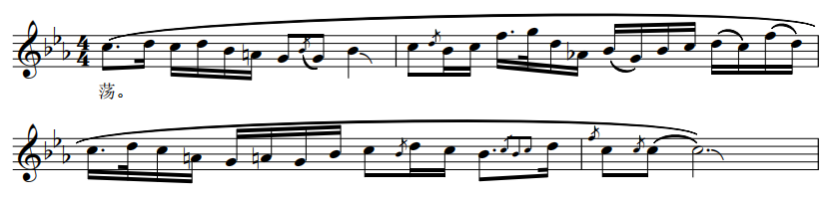
谱例4-b梅兰芳1936年实况演出录音
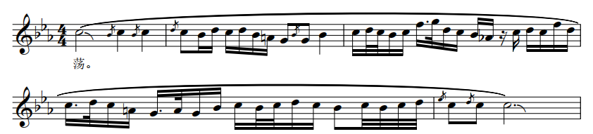
在传统意义上中国民间音乐的表演场域下，音乐互动中的声音是多样的。音乐不仅仅是表演者和观众之间的互动，还涉及多种声音层次的交织，如花儿演唱时风雨等自然元素的声音、京剧舞台下观众的叫好声、蒙古族安代舞表演时众人的顿足唱和声……这些声音相互作用，形成一个复杂的声音网。某种程度上，观众的互动会影响表演的节奏和结构，欢呼声、口哨声和其他形式的声音回应都能够改变表演的进程，使表演更具流动性和动态性。以京剧音乐表演过程中的“叫好”为例，这一现象往往发生在表演的高光时刻，观众通过叫好声来回应演员的精彩表现。这种即时的反馈不仅让观众成为表演的一部分，甚至还直接影响了表演者的节奏。当演员完成一段复杂的唱腔或精彩的武打动作时，观众的叫好声往往会激励演员延长表演的时间，进一步展示他们的技艺。在武场中，常用的锣鼓节奏被长此以往循环下去；而在文场中，作为皮黄腔基本元素的两个上下句更是会进行进一步的节奏延伸。如果说对于成熟的京剧听众而言其音乐具有了某种程度上的线性时间意义，那么这样的互动导致表演节奏的灵活变化，使得表演者根据观众的反应调整唱腔的长短或动作的快慢，则必然会打破传统的线性时间结构。
观众的期待和情感反应也是循环结构下非线性时间的一个重要因素。在京剧《二进宫》中，李燕妃在因自己父亲背叛自己而情感激荡时演唱的一个【二黄原板】上句（谱例5）常常得到观众的叫好。这个被两次加腔扩展的句子实际上仅有一个扩充材料，这个材料也并未与原本的二黄材料形成冲突，二者交融循环后引出了李燕妃在更高音域的陈述，以宣泄情感。京剧表演的节奏往往与观众的情感共鸣相互作用，观众的叫好声不仅是对表演者技巧的肯定，也是对其情感表达的回应。当演员表达出强烈的情感或戏剧冲突时，观众的叫好可以加深这些情感的表现，使得表演者在时间上进行更多的延展，进一步挖掘角色的情感层次。这种现场环境中促发的表演现象同样出现在民族器乐的演奏过程中，例如唢呐演奏中循环换气技巧的使用在很多情况下都伴随着延迟观众的期待、积蓄情感等功能。这种情感和表演节奏的互动打破了线性的时间限制，形成了一种时间与情感共同发展的非线性结构。
谱例5：《二进宫》李燕妃唱段【二黄原板】上句，梅葆玖演唱
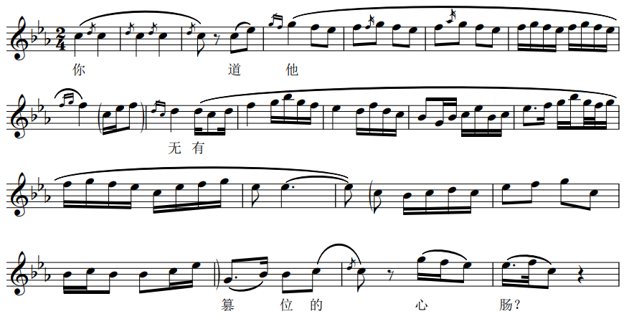
三、何以循环：循环逻辑的哲理阐释
在《情感与形式》中，美国美学家苏珊·朗格（Susanne Langer）探讨了音乐作为一种艺术形式的时间意象，她认为时间并不是通过直接的语言或逻辑表达出来的，而是通过内容的反复、作品的结构等形式间接传达的。在音乐中，朗格分析了节奏和旋律的运作方式，认为它们是表现时间的关键元素。音乐通过其节奏和变化的模式模拟了时间的流动和内在的时间感受。特别是在旋律的重复、变化和发展中，音乐展现了时间的“起伏”和“延续”，从而触动听众对时间的感知。在她的理论中，音乐通过这些节奏和旋律的“象征性形式”，能够使听者感知到时间的情感含义，而非仅仅是流逝的秒数。无论是江南丝竹中的《三六》、西安鼓乐中的“法鼓段”《南鹅》、浙东锣鼓中的《划船锣鼓》这类音乐周期性循环的作品，抑或阿炳的二胡曲《二泉映月》、河北的乐亭大鼓《双锁山》这类音乐材料非周期性循环的作品，都在构建音乐的反复段落或不断变化的循环模式，传达出时间的无尽循环或不确定性。尽管音乐的周期性循环与非周期性循环在中国民间音乐作品中的占比无从统计，但其中的循环逻辑作为构曲思维与人类对于时间的体验相呼应。
针对音乐循环周期性与非周期性的问题，美国作曲家、音乐理论家乔纳森·克拉默（Jonathan D. Kramer）在其著作《音乐的时间》（The Time of Music）中，深入探讨了音乐中的线性与非线性时间结构。克拉默认为，线性时间是指音乐在时间的推进中遵循因果关系或逻辑顺序展开，而非线性时间则打破这种顺序，允许时间被打断、重组甚至反复循环。换言之，线性时间中的每个音乐事件会暗示或引导接下来的事件，形成一个清晰的时间序列。而非线性时间则不受这一逻辑的限制，它使得时间变得灵活多变，可以在音乐中打破、重组甚至反复。具有更明确意义的是，大部分中国民间音乐的音乐展开不遵循线性的时间顺序，时间结构是断裂的、循环的、多重的，具有非对称性和不确定性。其时间长度和节奏型的变化往往不可预测，音乐的展开不遵循传统的周期性，而是以一种自由和灵活的方式进行。推动段落交替的音乐事件之间没有固定的顺序，可以随意重组和重新排列，在这一层面上，民间的时间是片段化的，不同的片段某种程度上可以在时间线上任意组合。
美国音乐学家艾伦·萨什（Alan Thrasher）在其《南中国丝竹器乐：精神、理论与实践》（Sizhu Instrumental Music of South China: Ethos, Theory and Practice.）一文中提供了关于时间变异的文化背景见解，可能与更广泛的汉族音乐相关。他强调，一种观点将不对称的音乐乐句传统追溯到宋词。萨什还提出了自己的理论，其中包括乐句长度的变化可能源于道家理想的自然自发性以及中国缺乏和声思维和伴舞传统。萨什认为这两种现象的存在将对旋律乐句的长度施加一种规律化的力量，即使他觉得中国民间音乐家眼中“规律性本身既不必要又太具限制性”。音乐中的循环逻辑通过变化实现了从一段旋律到另一段旋律的动态过渡。这种变化并不是单一的或孤立的，而是伴随着每一段音乐循环的逐步推进。我们很难想象大量板腔体剧种中庞大的情节被一个简单的上下句结构进行了叙述，但这确实发生在这片古老的土地上。京剧《四郎探母》的全部情节均建立在西皮腔之上（表5），在音乐时间的结构方面，没有理由假设每个乐句都会占据相同的时间长度。板式变化令节奏、重音模式和结构形式等关键属性变得模糊，或许也正因为时间结构因其逃避计算和预测的能力而获得美学价值。因此，在汉族戏曲和西方艺术音乐的乐句结构直觉之间的表面不兼容背后，存在着一个更大的差异：听众在想象时间、变化和知识的本质时本能地抓取的框架之间的鸿沟。
表5：京剧《四郎探母·坐宫》结构
结构层次 | 表现内容 | 板式 | 锣鼓 | 唱词句数 | 结束形式
起 | 杨延辉上场 | 慢板 | 小锣冒子头 | 7句半 | 散结
 |  | 二六 | 无 | 11句半
 |  | 哭头 | 哭头 | 1
 |  | 摇板 | 闪锤 | 1
平 | 铁镜公主上场 | 摇板 | 小锣抽头 | 3 | 散结
 |  | 摇板 | 小锣凤点头 | 1
 | 公主猜心事 | 导板 | 小锣导板头 | 1
 |  | 慢板 | 小锣夺头 | 6 | 转念白
 |  | 摇板 | 小锣凤点头 | 1 | 散结
 | 杨延辉欲吐实情 | 快板 | 闪锤 | 3 | 锣鼓收束
 |  | 摇板 | 大锣凤点头 | 1
 |  | 快板 | 紧锤尾 | 4
 | 公主起誓 | 流水 | 小锣凤点头 | 3 | 散结
 |  | 摇板 | 小锣凤点头 | 1
 |  | 快板 | 闪锤 | 3 | 散结
 |  | 摇板 | 闪锤 | 1
落 | 杨延辉吐实情 | 导板 | 大锣导板头 | 1 | 散结
 |  | 原板 | 慢长锤 | 7
 |  | 快板 | 无 | 4句半
 |  | 哭头 | 哭头 | 1
 |  | 摇板 | 闪锤 | 2
 | 杨延辉求情 | 流水 | 闪锤 | 5 | 散结
 |  | 快板 | 大锣凤点头 | 31 | 垛句结
 | 杨延辉起誓 | 快板 | 大锣一击接闪锤 | 3 | 散结
 |  | 摇板 | 大锣凤点头 | 1
 | 公主退场 | 快板 | 闪锤 | 3 | 散结
 |  | 摇板 | 闪锤 | 1
 | 杨延辉退场 | 快板 | 大锣一击接紧锤 | 3 | 散结
 |  | 散板 | 纽丝 | 1
在中国民间音域的语境下，循环和变化并非对立的概念，而是相互依存的。在循环提供的递归框架下，衍生为音乐的变化提供着动力，变化并非破坏音乐连贯性的因素，恰恰相反，它是构成音乐生命力和表现力的重要支撑。音乐中的循环为变化提供了结构框架，而变化则通过循环的反复呈现出来，成为音乐表达的动力源泉。中国民间音乐的重要构曲思维——循环是变化的载体，变化是音乐发展的动力和支撑。这种变化逻辑根植于中国传统哲学的深厚基础，贯穿于音乐创作和表演的每一个环节，形成了独特的中国音乐思维。
在中国民间音乐的时间结构中，我们看到了时间的流动性和随机性如何赋予音乐新的层次感，而这种不断变化的时间框架在古典文献中同样能追寻到痕迹。《易经》通过“复”的概念，阐述了宇宙中万物的循环与变化，强调了事物处于永恒的演化过程中，这与民间音乐循环结构中对变化与稳定模式的探求有异曲同工之妙。正如《序卦》中所描述的，宇宙的秩序不是一成不变的，而是不断变化、不断自我否定和转化的。《易经》中关于“无往不复”的哲学思想强调了变化中的循环性。而中国民间音乐的即兴演奏和递归结构也体现了这一点：音乐不断在重复中发展，经过细微变化而不失连贯性，体现了类似《易经》中“事物永远处于变化与循环之中”的思想。这种变化和循环的关系不仅是中国传统文化的核心元素，也是民间音乐创作和演奏的动力源泉。冀中管乐《放驴》的主题音调本身依靠“句句双”这一强调重复的民间音乐手法构成，在其后的展开过程中通过主题音调中的特性音列巩固音乐的主体性，并在此基础上进行速度、节奏、句幅等层面的变化。尽管全曲情绪变化较大，但仍能在“穗子”“金橄榄”等高潮段落中看到主题音调循环着的支撑作用。
在民间音乐的循环模式中，尽管音乐的基础元素会不断重复，但每一次的表现却都能带来新的解读和体验。一方面循环为音乐提供了稳定变化框架；另一方面，伴随着演员即兴与观众互动中产生的变化推动音乐不断衍生。循环作为变化的媒介与框架，在中国民间音乐的构曲过程中扮演着关键的角色，这一思想不仅存在于中国人对宇宙和自然的理解，某种程度上也渗透到了民间音乐的构曲中。

结语
中国民间音乐的“循环”逻辑是音乐构曲中的深层机制之一，循环不仅仅是音符和旋律的重复，它承载着变化与发展的力量，是推动音乐表达的重要动力。通过对中国民间音乐循环逻辑的梳理，我们看到递归与衍生的交织作用，如何在看似重复的框架中激发出无穷的变化。这种变化并非简单的重复，而是通过微妙的调性、节奏、旋律的调整，赋予音乐展衍的生命力。循环为变化提供了一个稳固的结构框架，而变化又通过循环的反复呈现，使得音乐在连贯中保持活力与多样性。
中国民间音乐的“循环”逻辑，不仅是其构曲思维的重要体现，也承载了丰富的文化意义。它不仅反映了中国人对时间与变化的独特理解，更是中国传统文化在音乐中的具体体现。通过这种循环的构曲思维，中国民间音乐展现了其独特的艺术魅力，也为我们理解音乐与时间、情感与结构之间的关系提供了新的视角。

李西安、军驰：《中国民族曲式》，北京：人民音乐出版社，1985年，第84页。
李民雄：《传统民族器乐常见的套式结构类型》，《音乐探索（四川音乐学院学报）》1985年第3期，第29页。
李吉提：《中国音乐结构分析概论》，北京：中央音乐学院出版社，2004年，第211-218页。
储历：《中国传统音乐曲式结构分析》，北京：中央音乐学院出版社，2014年，第168页。
中国社会科学院语言研究所词典编辑室：《现代汉语词典·第七版》，北京：商务印书馆，2016年，第1949页。
递归是一个在数学、计算机科学等领域广泛使用的概念，指的是某一过程或结构在定义时引用自身的现象。后被弗雷德·勒达尔（Fred Lerdahl）与雷·杰肯多夫（Ray Jackendoff）等音乐理论家引申到音乐分析领域。马丁·克莱顿（Martin Clayton）在《印度音乐中的时间：北印度拉格表演中的节奏、韵律与形式》中，也探讨了递归在印度音乐中的表现。
李西安、赵冬梅：《中国传统曲式学》，北京：现代出版社，2020年，第12页。
〔宋〕灌圃耐得翁：《都门纪胜》，载孟元老著《东京梦华录》，古典文学出版社，1956年，第97页。
李吉提：《中国音乐结构分析概论》，北京：中央音乐学院出版社，2004年，第90页。
Meintjes, Louise. "Ululation." In Remapping Sound Studies, edited by Gavin Steingo and Jim Sykes, Duke University Press, 2019, pp. 61-75.
〔美〕苏珊·朗格.：《情感与形式》，刘大基、傅志强、周发祥译，北京：中国社会科学出版社, 1986年，第122-123页。
Jonathan D. Kramer, The Time of Music: New Meanings, New Temporalities, New Listening Strategies. New York: Schirmer Books, 1988, pp.20.
Thrasher, Alan R. 2008. Sizhu Instrumental Music of South China: Ethos, Theory and Practice. Brill. 2016. Qupai in Chinese Music: Melodic Models in Form and Practice.
Wang, Anna Yu. "Philosophizing Time in Sinitic Opera." Music Theory Online, vol. 29, no. 3, 2023, pp12
冯友兰：《中国哲学简史》，北京：生活·读书·新知三联书店2009年版，第188页。

